流媒体服务器需求分析文档

* 目录

1. 引言 1

1.1 编写目的 1

1.2 预期读者和阅读建议 1

1.3 产品范围 2

2. 综合描述 2

2.1 产品的状况 2

2.2 产品的功能 2

2.3 运行环境 2

2.4 假设和约束(依赖) 2

3. 系统功能需求 3

3.1 业务需求 3

3.2 业务流程 3

3.3 实现方式 3

4. 其它非功能需求 4

4.1 性能需求 4

4.2 安全措施需求 4

4.3 安全性需求 4

4.4 软件质量属性 5

4.5 管理设备的扩展性 5

5. 分析模型 5

6. 待定问题列表 6

# 引言

## 编写目的

本文档是针对A200流媒体服务器项目编写的。开发流媒体服务器是为了解决A200产品在实际部署中电网网络架构不允许或难以进行核心服务端口映射

## 预期读者和阅读建议

* 开发人员：了解流媒体服务器原理，了解流媒体传输协议，了解流媒体编解码技术
* 项目经理：了解流媒体服务器原理
* 测试人员：了解流媒体播放相关问题

## 产品范围

流媒体服务器主要应用在A200机器人大面积部署时对视频进行统一化管理以及网络部署方案不允许配置过多端口映射的情况

# 综合描述

## 产品的状况

* A200 采用的是web ocx技术与视频设备直连实现视频的播放和控制
* 不同厂商的设备需要不同的ocx控件来实现，导致接入新厂商需要web端，C++端，java端均需要做代码改动
* 需要在网络部署方面配置大量的端口映射

## 产品的功能

* 流媒体服务器主要对A200提供视频媒体的服务
* 流媒体服务器管理所有的接入系统的IP网络摄像头，包括设备树统一展示、设备动态添加、设备信息修改、IP设备的播放、IP设备的回放、Excel的数据导入导出

## 运行环境

软件的运行环境，包括：

* 硬件要求： 8核心 8线程 服务器
* 操作系统和版本： CenterOS 6.5
* 服务器环境：开放8888 以及 8080 端口号

## 假设和约束(依赖)

* IP网络摄像头目前列入参考范围的是：海康NVR、海康球机、雄迈
* IP网络摄像头需要对外提供rtsp传输协议的H264/ACC 硬编码的视频流
* IP网络摄像头可以访问流媒体服务器的8888端口
* 流媒体服务器可以访问IP网络摄像头的554 端口获取rtsp视频流
* 目前研发的IP摄像头资源不足，无法模拟出超过10路视频同时观看的情况

# 系统功能需求

## 业务需求

* 流媒体服务器对外提供视频数据进行播放
* 流媒体服务器对IP摄像头进行管理、添加、修改、录入信息
* 流媒体服务器对IP摄像头进行播放
* 流媒体服务器支持对管理数据的Excel的导入导出

## 业务流程

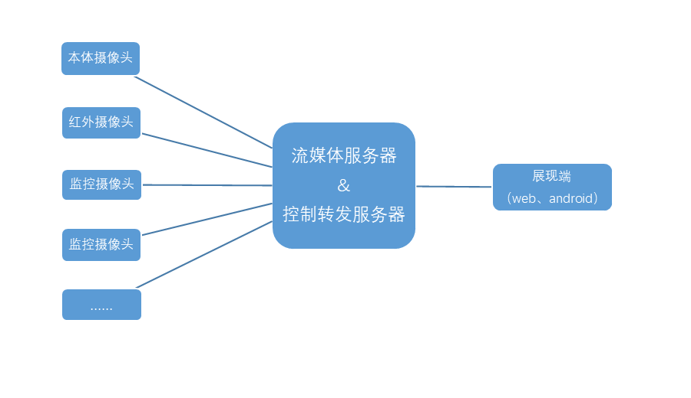

图 1 – 1

如图1-1所示，展现端(A200工区等)和流媒体服务器建立通信，告知流媒体服务器需要查看的IP摄像头的视频，流媒体服务器与IP摄像头建立通信，主动拉取IP摄像头的视频流数据

## 实现方式

流媒体服务器基本知识：

* 视频流媒体技术3大模块：**采集端**、**服务端**、**播放端**
* 视频流媒体技术必须面对的技术：**视频流编解码技术**

基于现有情况分析：

* 海康NVR，雄迈，海康球机均采用H264/ACC编码规范对视频流进行硬编码
* 海康NVR，雄迈，海康球机均只对外以rtsp协议提供视频流，无法主动推送给服务器
* 解码视频流 需要消耗很大的CPU性能
* 流媒体服务器不做视频流的存储

产生的实现思路：

* 目前无法类似网络直播那种方式产生性能强大的采集端，且核心服务难以作为采集端（性能和网络部署方面考虑）
* 服务器端不存储视频流压力不会很大，牺牲部分性能作为采集端来执行采集（拉取视频流）和推送（更换传输协议后给流媒体服务器）
* 传输的H264/ACC编码的视频流在播放端采用flash或者vlc插件来解码播放，将解码压力转移给播放端（考虑到播放端有CUP还有GPU）

采用的技术或者工具：

* 服务端：Simple-RTMP-Server 流媒体服务器
* 采集端：ffmpeg 工具 （采集，推流，编解码）
* 播放端：jwplayer或者vlc插件

# 其它非功能需求

## 性能需求

* 不编解码的服务器 1路视频峰值时占用1.5%的CUP，编解码占用 70%
* 并发数量支持36路以上同时播放（服务端）
* 响应时间在3秒以内
* 视频延时在2秒以内

## 安全措施需求

服务器仅开放8888和8080端口 其余全部在系统防火墙内

## 安全性需求

暂无安全性需求

## 软件质量属性

* 一个播放端支持9路同时播放
* 多个播放端支持36路同时播放
* 不考虑网络带宽问题

## 管理设备的扩展性

* 采用ffmpeg 开源编解码库，支持市面上90%的编解码格式
* 采用虚拟host地址，可以扩展至不同的业务场景
* 具有可配置的服务器认证机制，不让流媒体轻易被获取

# 分析模型

* 通信关系图：

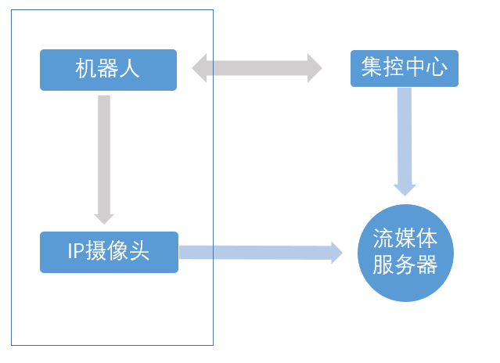

* 功能图：

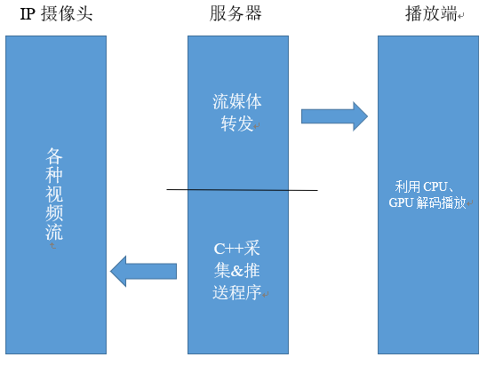

# 待定问题列表

* 采集和推送程序放置在服务器端的合理性
* 当接入不是H264/ACC编码格式的IP摄像头时解码和编码的CPU消耗怎么解决
* 播放端如果不用flash或者vlc插件无法保证及时性
* 服务器极限压力未测试